**WHITE BOX TESTING**

# **Menu Siswa (Student)**

1. Flowchart

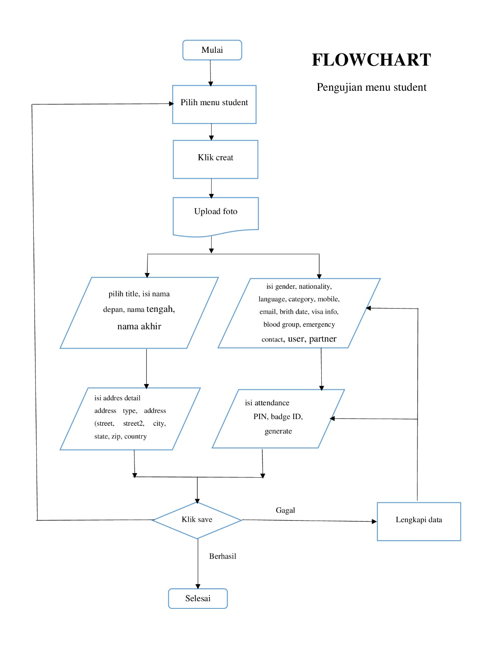

1. Flowgraph

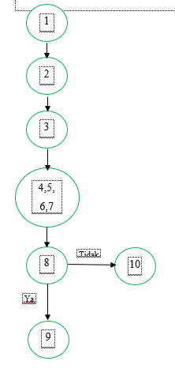

# Menu Fakultas (Faculties)

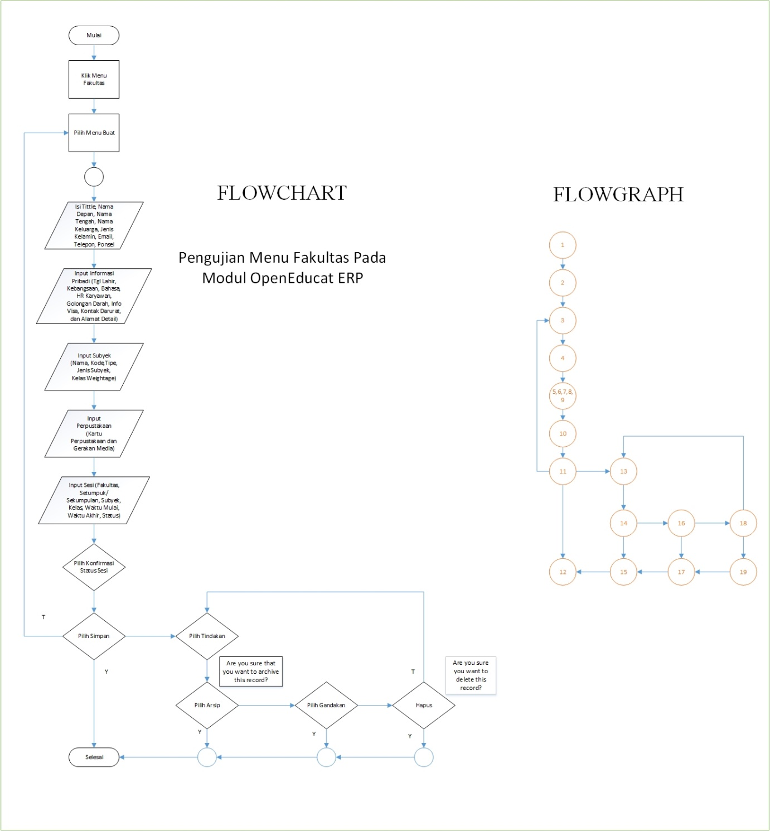

# Menu Umum (General)

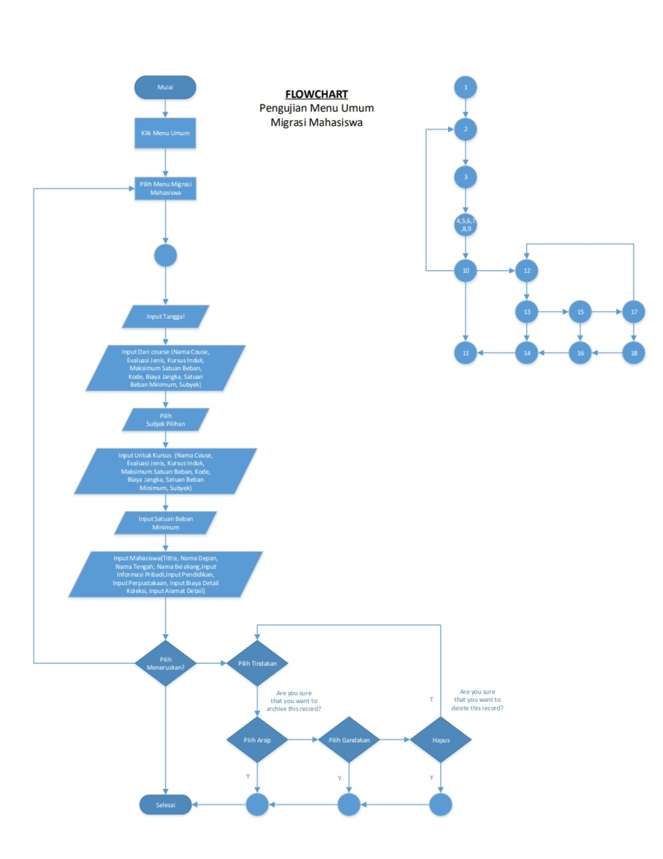

# Menu Configuration Course Management

1. Courses

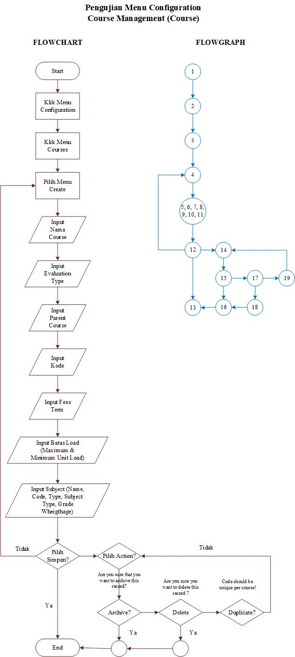

1. Batches

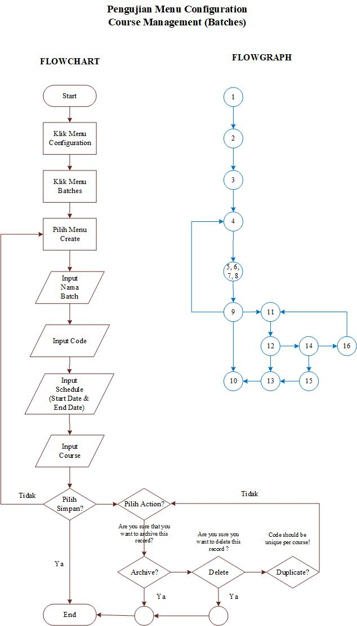

1. Department

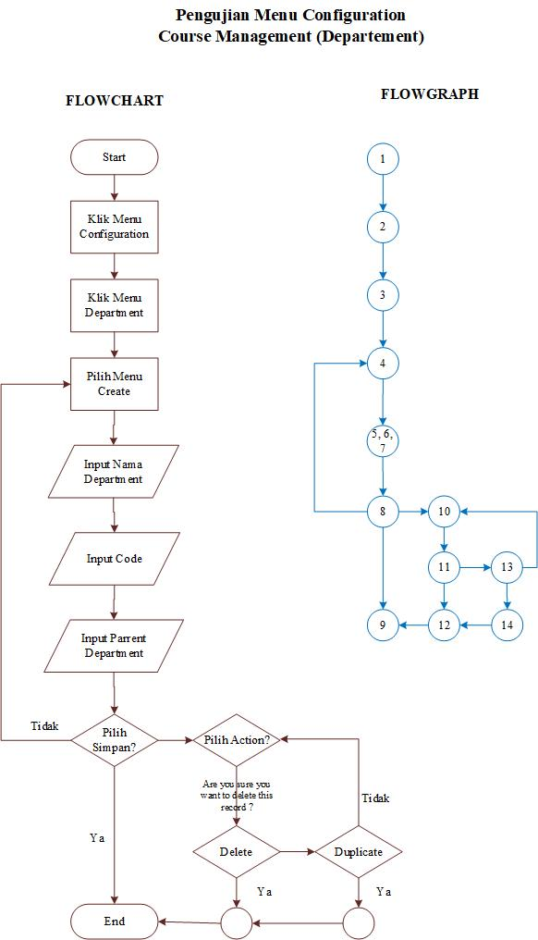

# Menu Konfigurasi Biaya Syarat Fee Terms

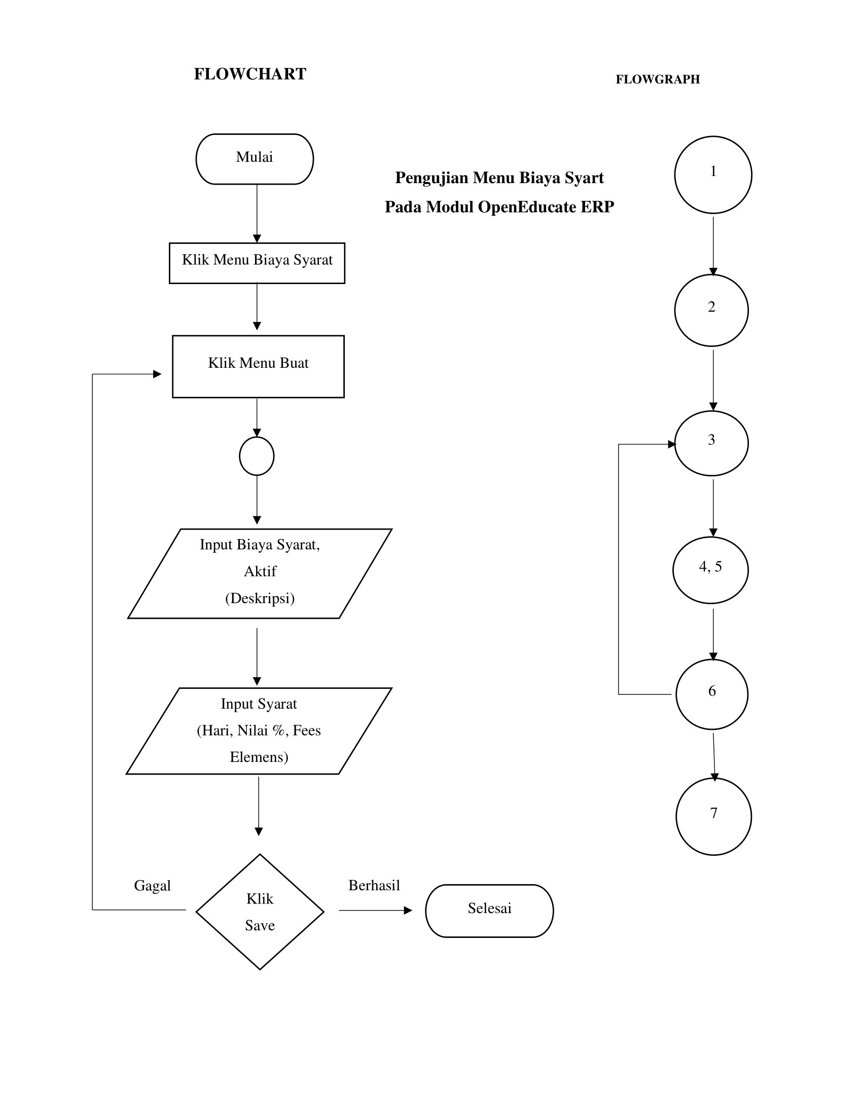

# Menu Konfigurasi Manajemen Subyek

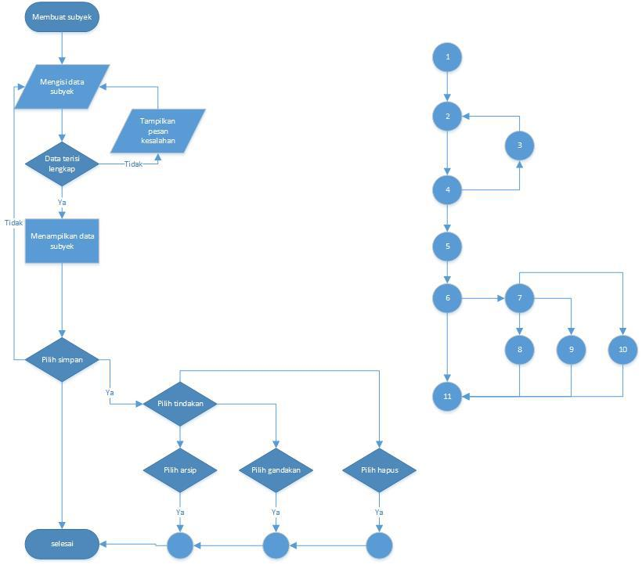

# Menu Konfigurasi Manajemen Ruang Kelas (Class Rooms)

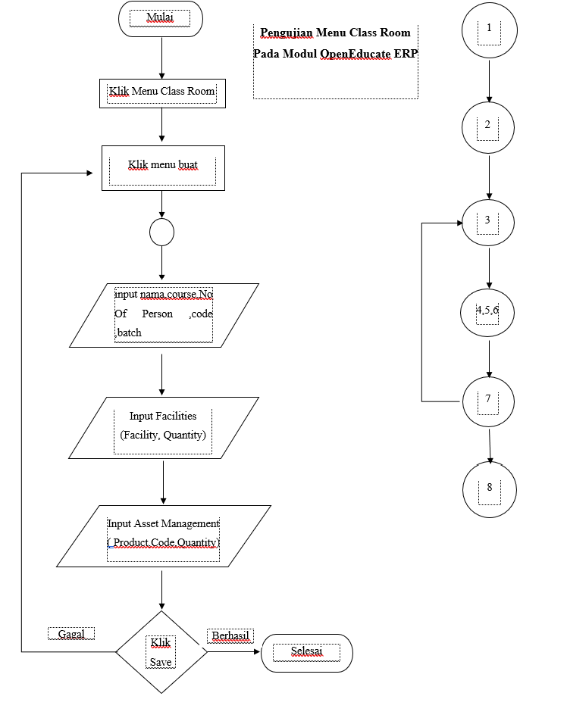

# Menu Konfigurasi Manajemen Aktivitas

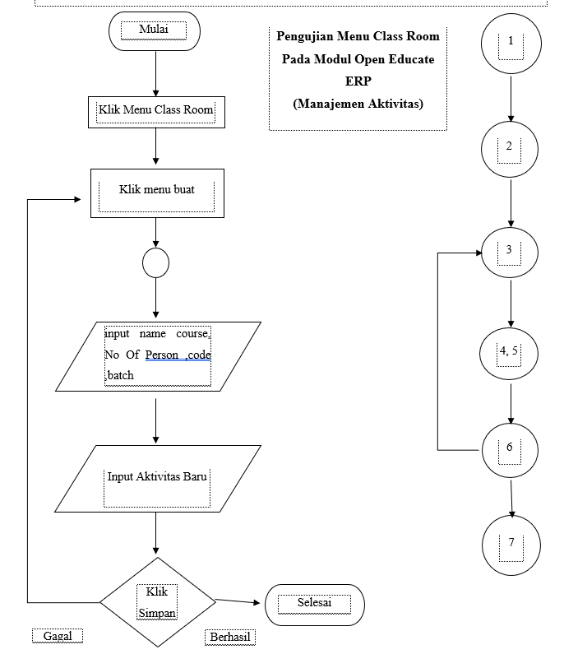

# Menu Konfigurasi Manajemen Umum

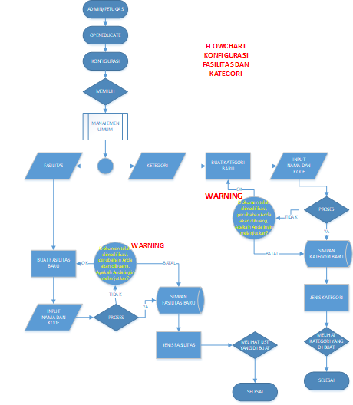

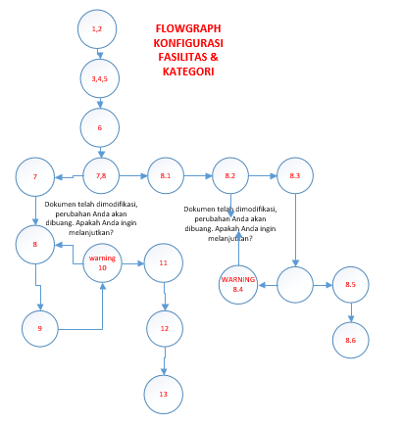

# Menu Laporan Analisis Biaya (Report Fees Analysis)

